FIZIKA 6. Razred
Šta je fizika?
Fizika je prirodna nauka koja proučava prirodne pojave i zakonitosti po kojima se one odvijaju.

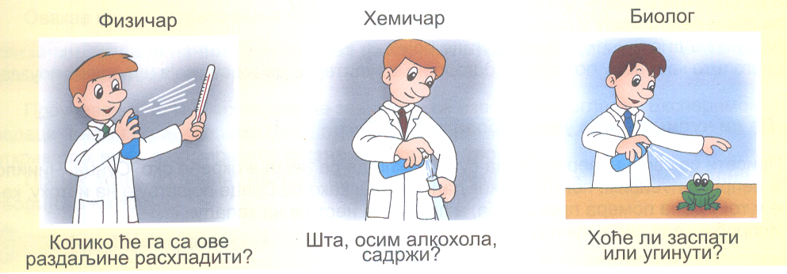
Naziv FIZIKA potiče od grče reči koja znači PRIRODA.
Pitali ste se nekad: Zašto tela padaju na Zemlju? Da li se kocka leda u čaši vode ponaša isto kao ledeni breg?....Ako ovom nizu pitanja pridodamo i večitu dilemu kako je nastao i od čega je sazdan svet, približićemo se suštini fizike.
Nakon dugog traganja, naučnici su došli do saznanja da je svet sačinjen od MATERIJE!
MATERIJA JE SVE ŠTO POSTOJI. Javlja se u dva osnovna oblika: kao SUPSTANCIJA i kao FIZIČKO POLJE.
- Od supstancije su sačinjeni predmeti, živa bića i nebeska tela koje jednim imenom nazivamo FIZIČKA TELA. Ona mogu biti različitog oblika i veličine i zauzimaju određeni deo prostora.
- Fizičko polje je oblik materije koji ne možemo neposredno opaziti čulima. Nevidljivi prostor oko svakog fizičkog tela posredstvom koga tela deluju na daljinu jeste fizičko polje.Postoji gravitaciono, električno i magnetno polje.
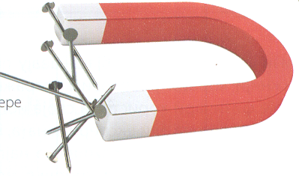
Fizički zakon objašnjava suštinu neke pojave i iskazuje pravilnosti po kojima se ona odvija.
Najčešće metode istraživanja u fizici su: posmatranje, izvođenje ogleda ili eksperimenta, merenje i računanje.
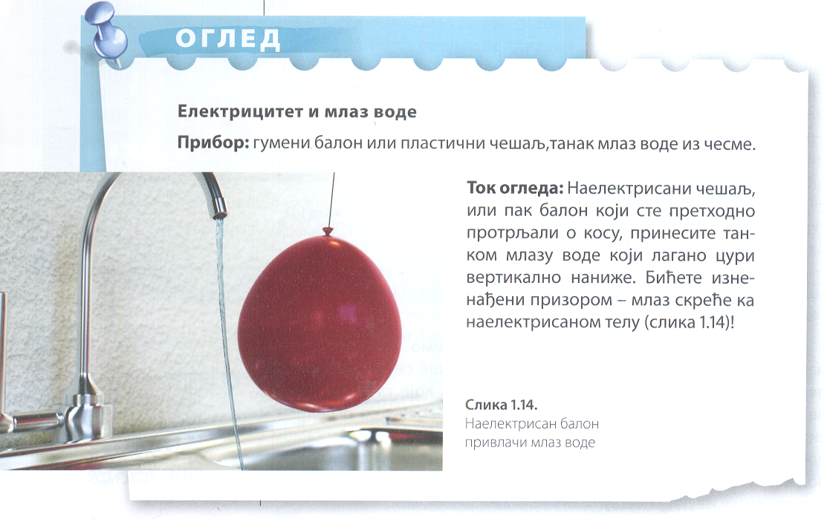
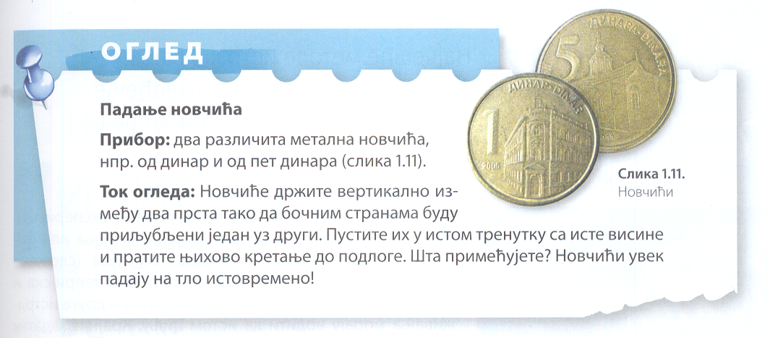
Fizika je osnovna prirodna nauka jer njeni zakoni važe i primenjuju se i u drugim naukama. Naučna znanja stečena u fizici praktično se primenjuju u različitim oblastima života, posebno u tehnici i mdicini.
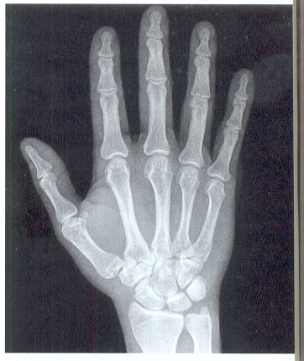
Zadatak:
Pored svakog od navedenih pojmova upiši da li je reč o supstanciji ili fizičkom telu:
ekser__________ mobilni telefon _____________
Mesec ____________ staklo _____________________
plastika ______________ srebro ________________
kuća __________________ gvožđe _______________

